Утверждаю
Директор МБОУ
Усть-Элегестинской СОШ
_______Ооржак О.Р.
«__» __________20__г

План
мероприятий МБОУ Усть-Элегестинской СОШ на зимние каникулы 2020-2021 учебного года
с 26 декабря по 10 января 2021 года
№ п/п | Дата и время проведения | Наименование мероприятия | Форма проведения очная/дистанционная | Класс | Охват | Ответственные лица, должность | Исполнение
1 | 31.12.20г | Фотоконкурс селфи  «Я и Новый год» | дистанционно | 9 | 24 | Шойзан-оол А.А. кл.рук | В дистанционных конкурсах «Я и Новый год» и "Семейный маскарад" участвовали:  1. Семья Ооржака Доржу 9 класс и От-Сурена и Найыра  2. Семья Монгуш Раджаны 9класс и Настя  3. Семья Куулар Венеры 11 класс Куулар Кудера 9 класс Куулар Аялги 7б класс Куулар Алдын-Херела 3б класс  4. Семья Норла Ангелины 9 класс и Монгуш Роман 2 класс  5. Семья Мерзабаевы Дильнорры 3б класс и т.д.
2 | 26-31.12.20г | Конкурс «Семейный маскарад» | дистанционно | 1-11 | 20 | Монгуш Д-Х.С. старшая вожатая | 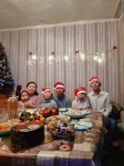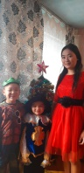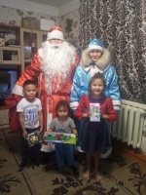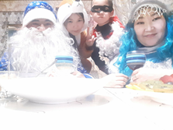
3 | 28.12.20г  10 час | Просмотр художественного фильма " Новогодние приключения Маши и Вити" | дистанционно | 3б | 24 | Сергиенко О.В. кл.рук | Учащиеся 3б класса посмотрели художественный фильм-сказку «Новогодние приключения Маши и Вити». После просмотра дети нарисовали героев сказки.  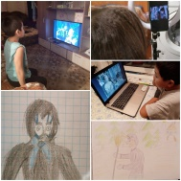
4 | 28.12.20г | Новогодняя викторина  «В гостях у Дедушки Мороза» | дистанционно | 2 | 25 | Хертек Д.А. кл.рук | Проведена викторина "В гостях у Дедушки Мороз". Дети отгадывали загадки Деда Мороза. Те, кто отгадали много загадок будут награждены сладкими призами после завершения каникул.
5 | 28.12.20г | Просмотр мультфильма «Двенадцать месяцев» | дистанционно | 5а | 17 | Хуракай В.В. кл.рук | Скоро Новый год, а на елке еще не хватает одной, самой красивой игрушки, игрушки сделанной своими руками! С таким призывом, классным руководителем 5 А класса, Хуракай В.В. проводится конкурс новогодних игрушек, сделанных самими учащимися.  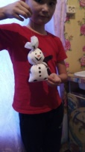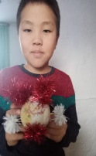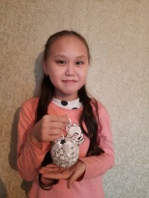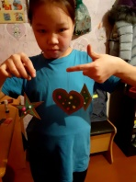
5 | 28.12.20г | Новогодняя игрушка из цветной бумаги
6 | 29.12.20г | Конкурс творческих работ " Мое цветное настроение" | дистанционно | 4 | 22 | Монгуш С.В. педагог психолог | Педагогом психологом Монгуш С.В. проведен конкурс творческих работ "Мое цветное настроение". Лозунг: "Раскрась свой внутренний мир цветными красками" Учащиеся с интересом раскрашивали свои рисунки. Охват-9 учащихся.
7 | 30.12.20г | Видео-поздравление  «С наступающим Новым годом, желаю……….»  #Сидим_дома | дистанционно | 6б | 15 | Когоол И.С. кл.рук | Вот-вот наступит Новый год – 2021 год!  Классным руководителем был организован и проведен конкурс видео поздравлений  «С наступающим Новым годом, желаю……….». В конкурсе приняли участие все учащиеся класса.  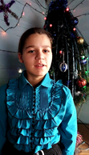
8 | 30.12.20г | Конкурс «Моя новогодняя игрушка в стиле хаки» | дистанционно | 1-11 | 30 | Педагог-организатор по ОБЖ  Хуракай В.В. | 30 декабря педагогом-организатором ОБЖ проведён конкурс ёлочных игрушек в стиле хаки. Самое активное участие в конкурсе приняли юнармейцы 5а класса.  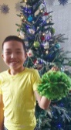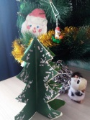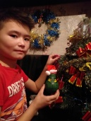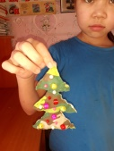
9 | 30.12.20г | Мультфильм "Калейдескоп профессий» | дистанционно | 1-4 | 35 | Сарыглар В.О.  пед-орг по проф-ции | По плану 30 декабря 2020 года в начальных 1-4 классах был показан дистанционно мультфильм по профориентации "Калейдоскоп профессий"  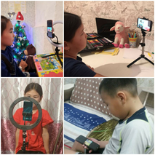
10 | 1-7.01.21г | Онлайн-викторина по теме: «Народные праздники христиан» | дистанционно | 6-11 | 35 | Ооржак Р.К. пед.-орг. по патриот. воспитанию | Педагогом организатором по патриотическому воспитанию проведена викторина по теме «Народные праздники христиан». В викторине приняли участие учащиеся 6-11 классов.  Победители будут награждены после каникул.
11 | 1-10.01.21г | Подготовка к научно-исследовательской конференции школьников по теме: «Священные сооружения» | дистанционно | 6-10 | 15 | Ооржак Р.К. пед.-орг. по патриот. воспитанию | Подготовка к научно-исследовательской конференции школьников по теме: «Священные сооружения» ведется дистанционно.
12 | в течение каникул | Творческий конкурс "Новогодние фантазии на портале НИКА. Результат: сертификаты учащихся | дистанционно | 1б  1а  3а | 19  19  15 | Сарыглар Р.К.  Куулар А-Ч.А.  Доржу А.Х.  кл. руководители | Во время зимних каникул учащиеся начальных классов принимали участие во всероссийском творческом конкурсе образовательного портала НИКА в номинации "Новогодние фантазии". Учащиеся рассказали в рисунках и фотографиях о том, как готовились к Новому 2021 году | Рождеству, как украшали елку, дом, как вы сервировали праздничный стол к новогодней ночи, какие интересные кулинарные находки были при встрече Нового 2021 года. Также приняли участие в акции "Я дома", в танцевальном конкурсе, в конкурсе рисунков к Рождеству. Родители приняли участие 01.01.2020 в родительском патруле.
13 | 02.01.21г | Конкурс стихотворений о зиме «Зимушка хрустальная» | дистанционно | 7б | 19 | Монгуш М.М. кл.рук | Классным руководителем проведен конкурс стихотворений о зиме «Зимушка хрустальная». В конкурсе приняли участие половина класса.  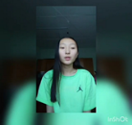
14 | 03.01.21г  10час | Конкурс рисунков  «Зима-краса» | дистанционно | 8 | 16 | Доктугу А.М. кл.рук | По плану был проведён конкурс рисунков "Зима-краса". Участвовали учащиеся 8 класса.  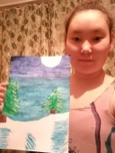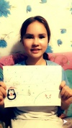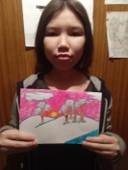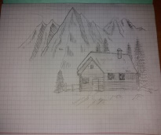
15 | 03.01.21г | Мастер-класс по плетению аркана с приглашением Совета отцов | дистанционно | 5-11 |  | Ооржак Ч.С. соцпедагог | Проведен мастер-класс по плетению аркана. Учащиеся посмотрели, какие виды плетения бывают, попробовали сами плести.
16 | 03.01.21г | Семейный конкурс «Самая читающая семья» | дистанционно | 1-11 | 60 | Монгуш Ч.В. библиотекарь | Учащиеся вместе с родителями приняли участие в школьном конкурсе "Самая читающая семья".  Счастливы те семьи, в которых существует традиция семейного чтения!  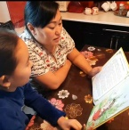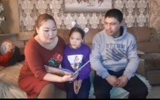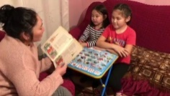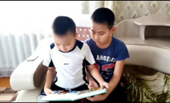
17 | 04.01.21г | Челлендж "Танцую дома" | дистанционно | 1-4 |  | Ооржак Д.Ч. учитель ритмики | 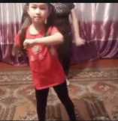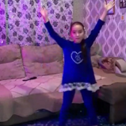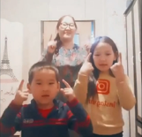
18 | 04.01.21г | Тренинг "Как достичь успеха" | дистанционно | 9 | 24 | Ооржак О.Р. педагог психолог | с учащимися 9 класса проведен тренинг "Как достичь успеха". Учащиеся рассказывали о своих способах выхода из сложных ситуаций, так же познакомились и выполнили упражнения, которые помогут достичь успеха.  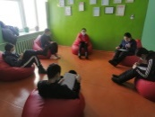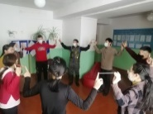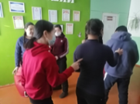
19 | 04.01.21г | Фото- конкурс "Дружная семья" | дистанционно | 5а | 17 | Монгуш С.В. педагог психолог | Проведена фото-конкурс "Дружная семья" Цель: формирование имиджа счастливой и успешной семьи; популяризация семейных ценностей, успешного отцовства и материнства.  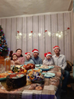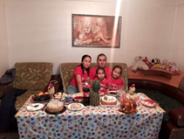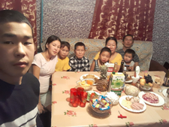
20 | 04.01.21г | «Зимние зарисовки» | дистанционно | 8-9 | 15 | Байыр И.Д. руководитель музея | Руководителем музея Байыр И.Д .проведено мероприятие «Зимние зарисовки». В нем приняли участие учащиеся 8-9 классов. Итоги подведены, а награждения после каникул.
21 | 05.01.21г  12-00ч | Проект «Как я провожу зимние каникулы» | дистанционно | 10 | 14 | Маадыр И.А. кл.рук | Проведен проект "Как я провожу зимние каникулы 2021г". Учащиеся отправляют свои работы и фотографии, как они проводят зимние каникулы  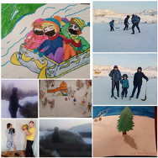
22 | 05.01.21г | Видео-сеанс «Новогодний мультфейерверк» | дистанционно | 5-7 | 40 | Соц.педагог  Монгуш А.К. | Учащиеся 5-7 классов Просмотр сказки "Зима в Простоквашино" и нарисовать главного героя. После просмотра дети нарисовали героев сказки.  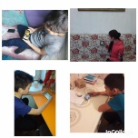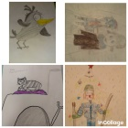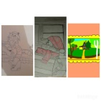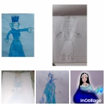
23 | 05.01.21г | Конкурс фоторамок «Новогодние посиделки» | дистанционно | 6а | 19 | Музан Ч.А. кл.рук | Классным руководителем проведен конкурс фоторамок «Новогодние посиделки» Учащиеся активно приняли участие.
24 | 06.01.21г | Виртуальная экскурсия  по МГУ | дистанционно | 8-11 | 40 | Сарыглар В.О.  пед-орг по проф-ции | Была проведена виртуальная экскурсия по МГУ среди 8-11 классов. Виртуальная экскурсия по МГУ -это увлекательное приключение, которое запомнится надолго и возможно, поможет определить дальнейшую судьбу учащихся.  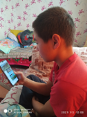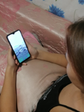
25 | 07.01.21г | Викторина «Новогодняя сказка» | дистанционно | 4 | 22 | Монгуш А.К. кл.рук
26 | 08.01.21г | Конкурс зимних загадок | дистанционно | 7а | 10 | Ооржак Ч.С. кл.рук
27 | 08.01.21г | Викторина «Знатоки сказок» | дистанционно | 5б | 13 | Сарыглар В.О.  кл рук
28 | 08.01.21г | Коллективная игра  «Самый сильный, красивый и обаятельный», «Самая умная, красивая» | дистанционно | 11 | 10 | Монгуш Г.Б. кл.рук
28 | 08.01.21г | Подготовка к конкурсу «Песни Победы» | дистанционно | 5б, 9 | 5 | Монгуш Г.Б. музыкальный руководитель
29 | 09.01.21г  10.01.21г | Подворные обходы по классам |  | 1-11 | 280 | Классные руководители

